Trabajo practico N 1.2
08/04/2026
Alumno: Massa Santino
Profe: Rodríguez Germán


Actividades
1. Con las definiciones dadas, realizar una definición de sistema operativo.
Autoevaluación
1. Explica que es un sistema operativo
2. Describir al menos dos características de un sistema operativo
3. Describir al menos tres funciones de un sistema operativo
4. Describir al menos dos elementos del sistema operativo.
Respuestas:
Actividad 1
1. Definición de sistema operativo
Un sistema operativo es un conjunto de programas que actúa como intermediario entre el usuario y el hardware de una computadora. Su función principal es administrar los recursos del sistema (como el procesador, la memoria y los dispositivos de entrada y salida), permitiendo ejecutar programas de manera eficiente, segura y sencilla. Además, proporciona un entorno de trabajo cómodo para el usuario y facilita la comunicación con la máquina.

Autoevaluación

1: ¿Qué es un sistema operativo?
Un sistema operativo (SO) es un software fundamental que permite que una computadora o dispositivo funcione correctamente, actuando como intermediario entre el hardware (componentes físicos como procesador, memoria y disco duro) y el software (programas y aplicaciones). Su función principal es gestionar los recursos del sistema, asegurar que los programas se ejecuten de manera eficiente y brindar una interfaz para el usuario, que puede ser gráfica o de línea de comandos. En pocas palabras, el sistema operativo es el “director de orquesta” de la computadora, coordinando todo para que funcione de manera organizada y segura.
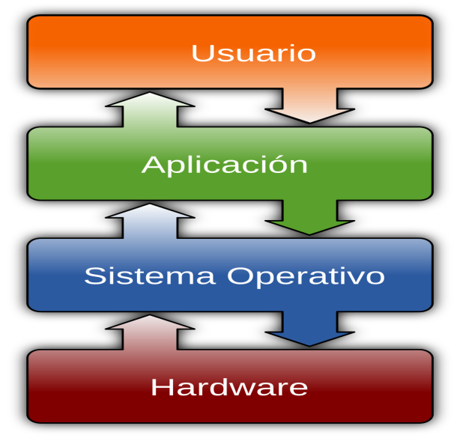
2: Características de un sistema operativo (más completas)
- Multitarea: El sistema operativo permite ejecutar varios programas o tareas al mismo tiempo. Esto se logra mediante la asignación eficiente del procesador a cada tarea, de manera que el usuario perciba que todo se ejecuta simultáneamente. Por ejemplo, puedes escuchar música mientras navegas por internet y escribes un documento.
- Interfaz de usuario: Proporciona la manera en que los usuarios interactúan con la computadora. Puede ser gráfica (GUI), con ventanas, iconos y menús, o por línea de comandos (CLI), donde se usan comandos escritos. Esta característica facilita la accesibilidad y el control del sistema, adaptándose a diferentes niveles de experiencia del usuario.
3. Funciones de un sistema operativo (más completas)
- Gestión de procesos: Supervisa todos los programas que se ejecutan en la computadora. Asigna tiempo de CPU, mantiene el orden de ejecución y permite la comunicación entre procesos. Esto evita que un programa se quede bloqueado y afecte al resto del sistema.
- Gestión de memoria: Administra la memoria RAM, asignando espacios a cada programa según sus necesidades y liberándola cuando dejan de usarse. También utiliza técnicas como la memoria virtual para ampliar la capacidad disponible de manera eficiente.
- Gestión de dispositivos de entrada/salida: Controla y coordina todos los dispositivos conectados a la computadora, como impresoras, discos duros, teclados o pantallas. Permite que varios programas puedan usar los dispositivos sin conflictos y de forma ordenada.
- Gestión de archivos: Organiza los datos en carpetas y archivos, permitiendo su creación, lectura, escritura y eliminación. Garantiza que los datos se guarden de forma segura y sean fácilmente accesibles.
- Seguridad y control de acceso: Protege el sistema frente a errores, virus o accesos no autorizados, asegurando la integridad de los datos y la estabilidad del sistema.
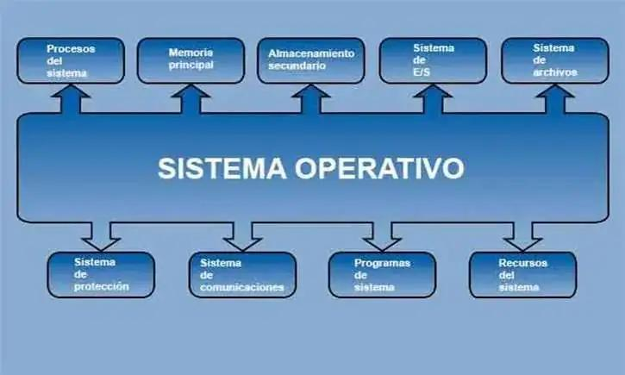

4. Elementos del sistema operativo (más completos)
- Núcleo o kernel: Es el componente central que controla todos los recursos de la computadora. Se encarga de la gestión de procesos, memoria y dispositivos, y garantiza que el hardware y el software trabajen coordinadamente. Sin el kernel, la computadora no podría funcionar.
- Sistema de archivos: Es el encargado de almacenar y organizar los datos en el disco o memoria. Permite al usuario y a los programas crear, eliminar, mover y buscar archivos de manera eficiente y segura. Además, garantiza la integridad de la información, evitando pérdidas o corrupción de datos.
- Controladores de dispositivos (drivers): Son programas que permiten que el sistema operativo se comunique correctamente con el hardware específico, como impresoras, cámaras o tarjetas gráficas. Sin ellos, muchos dispositivos no podrían funcionar correctamente.
- Interfaz de usuario: Permite al usuario interactuar con la computadora de forma amigable, ya sea mediante menús gráficos, ventanas, iconos o línea de comandos. Es esencial para que las operaciones del sistema sean accesibles para cualquier persona.


